Весенняя экскурсия.

Улыбкой ясною природа
Сквозь сон встречает утро года
Синея блещут небеса,
Ещё прозрачные леса
Как будто пухом зеленеют…
(А.С. Пушкин)
Как весной просыпаются деревья?

По весне набухли почки
И проклюнулись листочки.
Посмотри на ветки клена –
Сколько носиков зеленых!
(Т. Дмитриев)

В какое время года на деревьях распускаются листья? Весной!!!
Каждую весну мы можем наблюдать одно и то же чудо - чуть становится теплее и выходит солнышко, деревья и кусты просыпаются от зимней спячки и покрываются еле видимым зеленым "туманом" - набухающими почками.
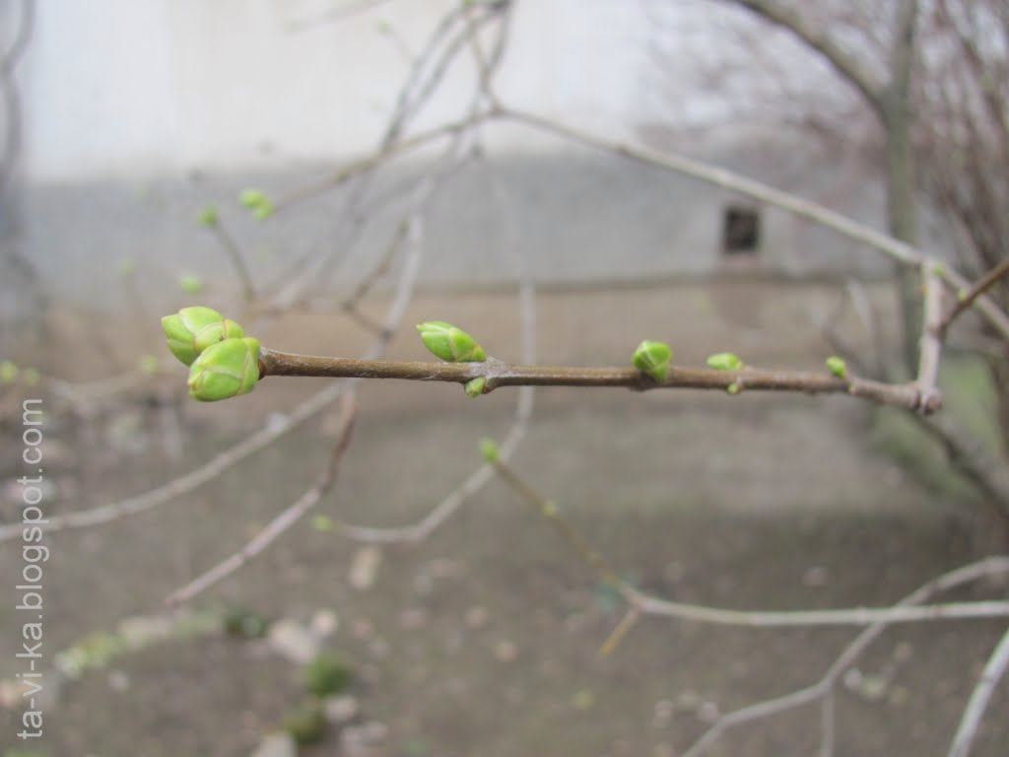

Еще совсем недавно ветки были серые и тусклые. Все почки были темные, такие же как и сама древесина. Это маленькие жесткие чешуйки, как одеяльцем, закрывали почки от холодов. Но вот сильнее стало светить солнышко, ствол дерева прогрелся. Вода от тающего снега и пришедших за ним дождей напоила корень. И дерево почувствовало - пора. Начался процесс сокодвижения - сок от корней стал подниматься вверх по стволу и нести питательные вещества, которые корень хранил у себя под землей всю зиму. Теперь эти питательные вещества очень нужны почкам для того, чтобы дать силы раскрыться спрятанному в них листочку. Ведь внутри каждой почки, как в яйце цыпленок, сидит маленький побег. У него есть маленькая зачаточная веточка, маленькие и сморщенные зачаточные листочки и даже цветочки (если почка не листовая, а цветочная). И как только этот побег начнет питаться от
сока и он начинае расти. а к огда сок побежит по веткам, почки получат нужную им энергию и начнут усиленно расти.
. 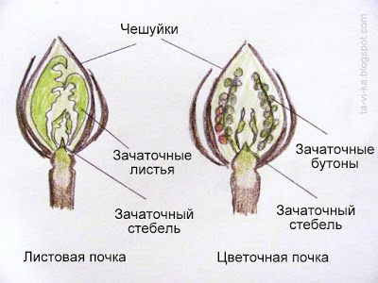
Сорвите на улице веточку с куста (постарайтесь выбрать такую веточку, чтобы не нанести вред растению) и поставьте дома ее в стакан с водой. И тогда на ваших глазах случится чудо - буквально за пару дней из почек проклюнуться листики, и вскоре вся ветка покроется молодыми побегами и цветами.
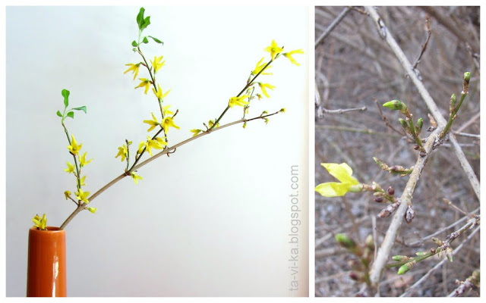
(Почки) Слева ветка куста форзиция, распустившаяся у нас дома. Справа - тот же куст на улице

Но весной распускаются не только почки на больших деревьях. Даже самые маленькие семена торопятся прорасти. Найдите на улице семена деревьев, которые упали с них еще осенью. Они всю зиму пролежали на морозе, в грязи и снегу. Наверное, они уже не живые? А вот и нет! Снимите у одного из семян шкурку, и вы увидите под ней живой зеленый росточек, свернувшийся калачиком и ждущий, когда наступит тепло. Чтобы этот росточек начал расти, выпустил корешок, листочки и превратился в маленькое дерево, нужно совсем немного - влажное темное место и тепло.
Мы взяли домой три семечки клена, положили их во влажную тряпочку и поставили ее под батарею.
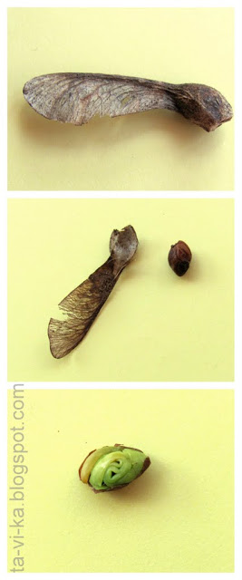
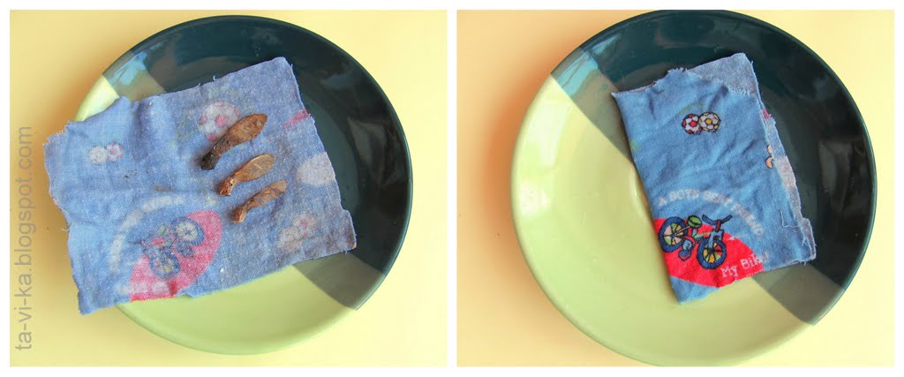

Весной у деревьев начинается сокодвижение и таким образоч получают березовый сок.
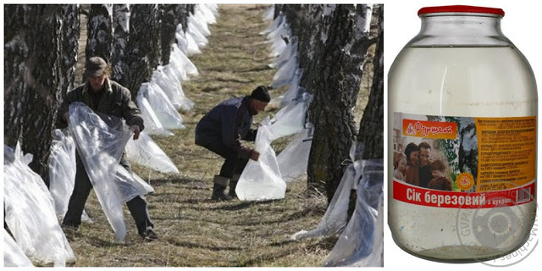

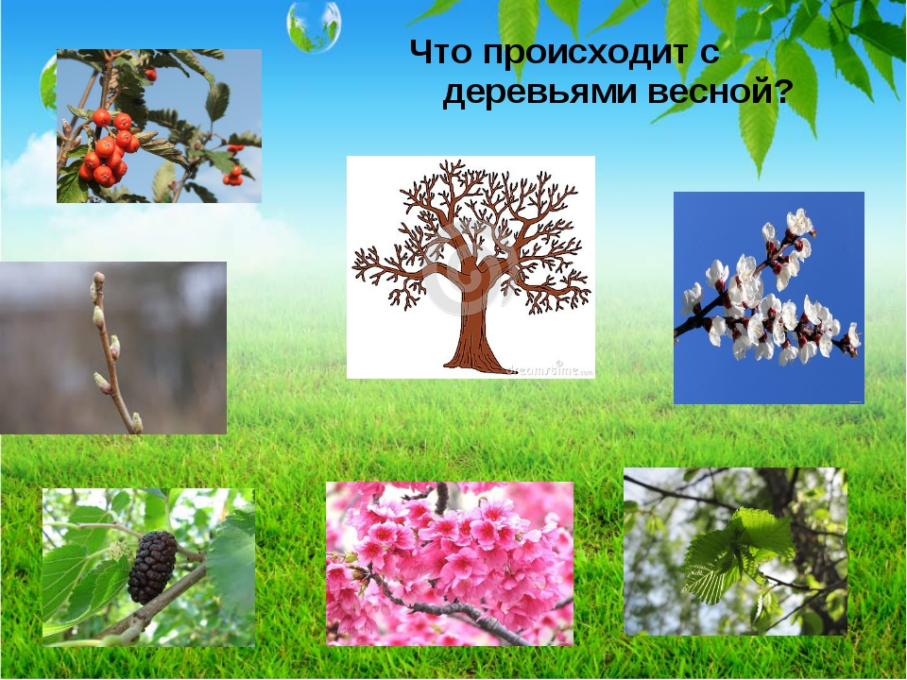
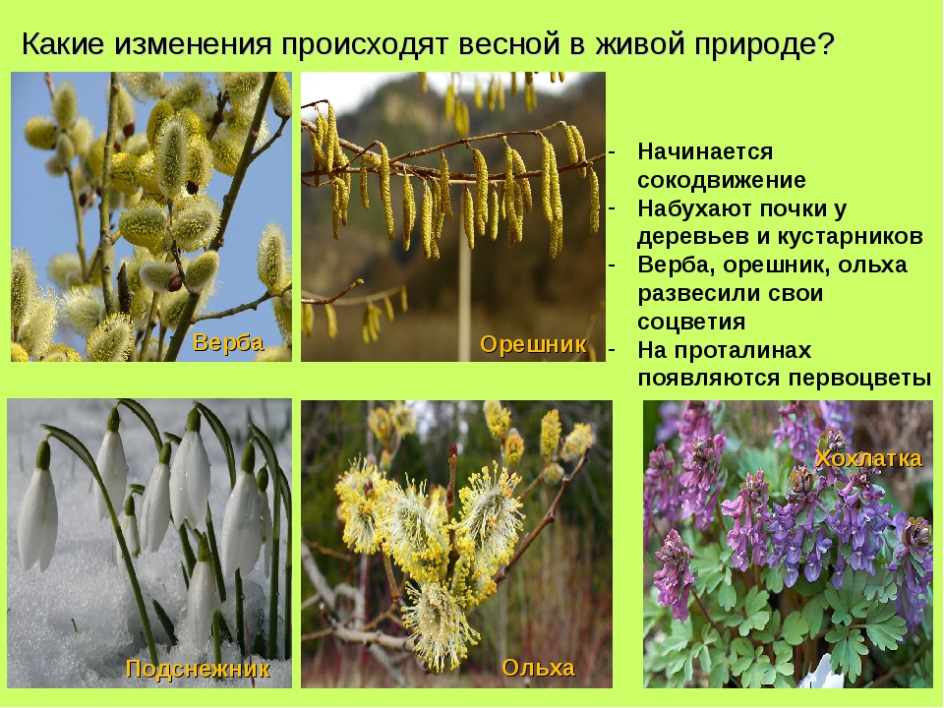
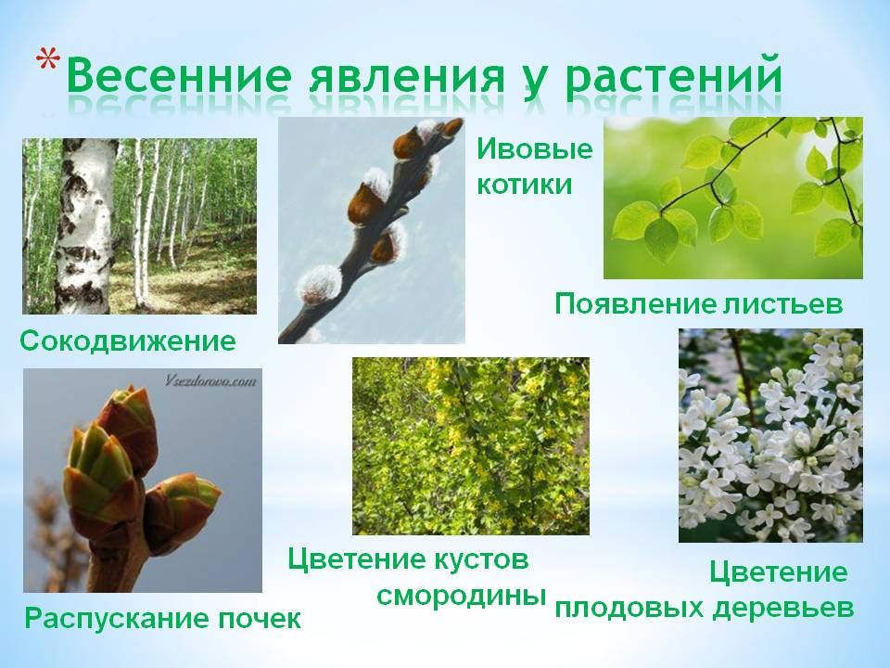
Отгадайте загадку:
Эти маленькие бочки распечатает весна,
А пока в них спят листочки и растут во время сна.

Давайте поиграем! Я вам загадаю загадки о деревьях.

Зимой и летом зелена, Богатырского сложения

В лесу живёт она Он раскидист и высок.

На ней иголки Жёлуди на нём растут

И коротки и колки. (Ель) Как его зовут? (Дуб)

Стоит в белой одёжке, Что за дерево стоит

Свесив серёжки. (Берёза) Ветра нет, а лист дрожит. (Осина)

Весной лучшее время для наблюдений за растениями и проделывания с ними различных опытов.
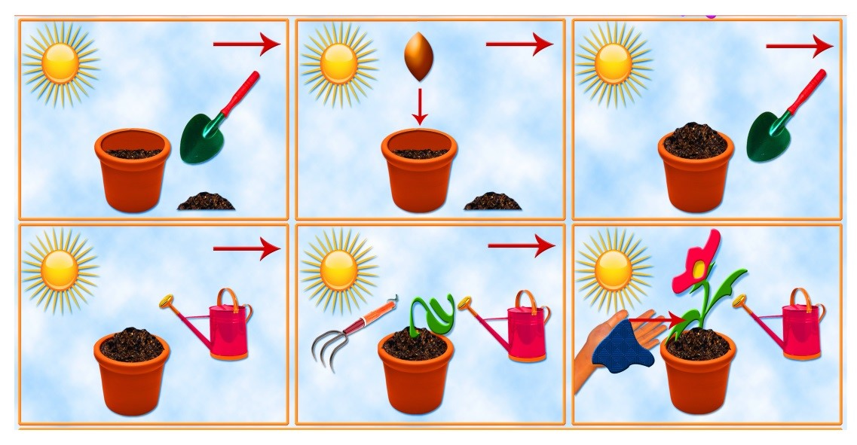
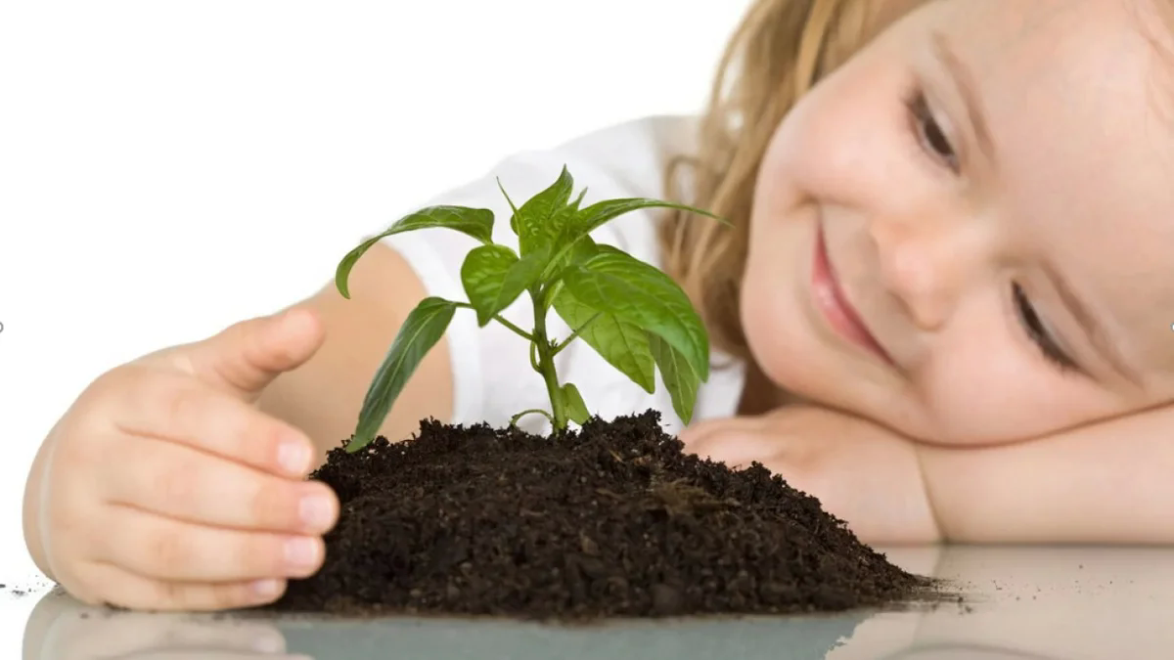
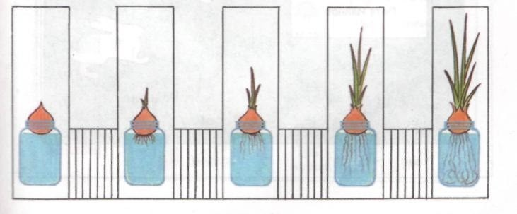
Проращивание фасоли
Фасоль лучше всего подходит для экспериментов с проращиванием, так как неприхотлива. Чтобы видеть и наблюдать на всем процессом появления ростка, лучше поместить его в прозрачный стаканчик. Фасоль должна соприкасаться со стенкой стаканчика, внутрь кладём влажную вату или салфетки. Ставим в тёплое, светлое место, следим за тем, чтобы вата (салфетка) была влажной. Для сравнения можно попробовать прорастить таким же способом другие бобовые например, нут, горох, чечевицу.
Обратите внимание, что появилось раньше корень или стебель




